11 maja 2020 klasa 6a

Temat: Rozwiązywanie zadań tekstowych za pomocą równań.

Cele lekcji:
- poznanie metody rozwiązywania zadań za pomocą równań,
- kształcenie umiejętno-ci budowania i rozwiązywania równania w oparciu o treść zadania,
- rozwijanie umiejętno-ci analizy tekstu i formułowania precyzyjnych wypowiedzi.

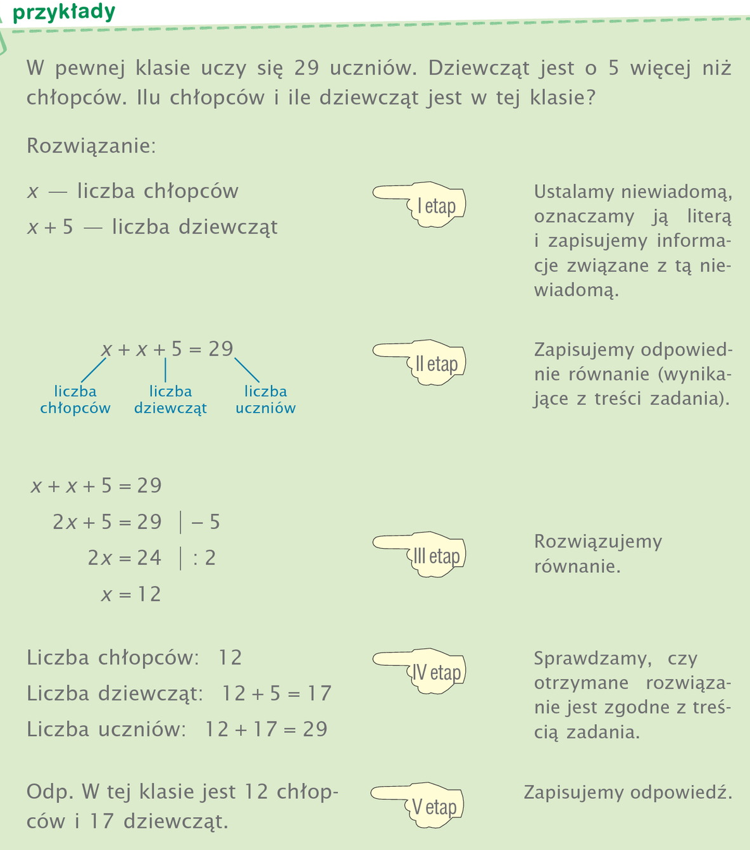
Notatka z lekcji:

Polecam obejrzeć film:
https://www.youtube.com/watch?v=vWBI5oSlUCQ

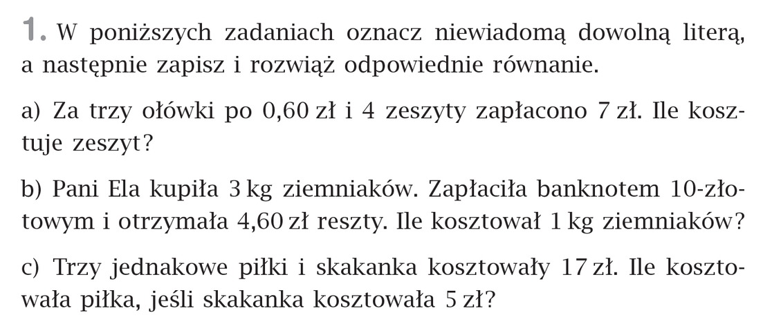
Wspólnie zrobimy zad.1 str.205

- x- cena jednego zeszytu
3 * 0,6 + 4x = 7
1,8 +4x = 7 / -1,8
4x = 5,2 /:4
x = 1,3 Zeszyt kosztuje 1,3 zł

- x – cena 1kg ziemniaków
10 - 3x = 4,60 / -10
-3x = -5,40 / : (-3)
x = 1,8 1kg ziemniaków kosztuje 1,8 zł

- x – cena piłki
3x + 5 = 17/ -5
3x = 12 / :3
x = 4 Piłka kosztowała 4 zł

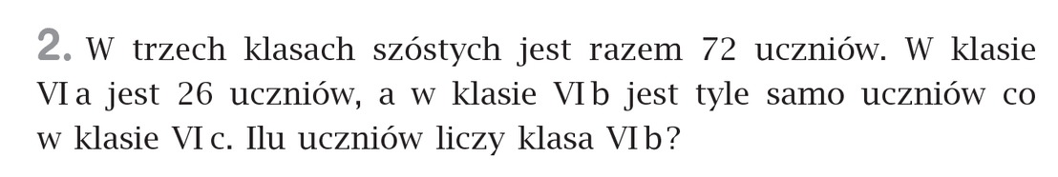
Zad. 2 str. 205

VI a - 26 uczniów
VI b – x x - ilość uczniów
VI c – x

26 + x + x = 72
26 + 2x = 72 / - 26
2x = 46 / : 2
x = 23

ODP: W klasie VI b jest 23 uczniów.

Proszę wykonać ćwiczenie 1 i 2 str. 86,87 z zeszytu ćwiczeń.

